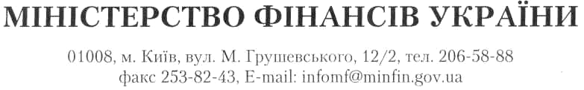


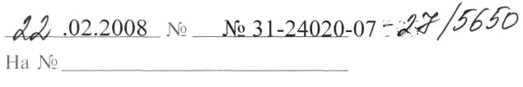
Національна асоціація кредитних спілок України

Про питання віднесення касових ордерів до бланків суворої звітності
Міністерство фінансів на виконання доручення Першого віце-прем'єр міністра О.Турчинова № 3791/1/1-08 від 25.01.2008 до звернення Національної асоціації кредитних спілок від 15.01.2008 № 04/08 щодо застосування кредитними спілками бланків суворої звітності, в межах своєї компетенції, повідомляє.
Відповідно Закону України «Про кредитні спілки» (далі - Закон) кредитна спілка є неприбутковою організацією, яка засновується на кооперативних засадах з метою задоволення потреб її членів у взаємному кредитуванні та наданні фінансових послуг за рахунок об'єднаних грошових внесків членів кредитної спілки, та набуває статусу юридичної особи з моменту її державної реєстрації.
Також Законом кредитна спілка віднесена до фінансової установи, виключним видом діяльності якої є надання фінансових послуг. При цьому, Законом визначений виключний перелік господарської діяльності, яку може провадити кредитна спілка, зокрема, приймання пайових внесків, надання кредитів своїм членам, залучення внесків своїх членів.
Згідно зі статтею 5 Закону кредитні спілки в Україні діють відповідно до Закону, інших законів України та виданих відповідно до них нормативно-правових актів.
При наданні зазначених послуг кредитні спілки проводять розрахункові операції, при здійсненні яких мають керуватись Законом України «Про застосування реєстраторів розрахункових операцій у сфері торгівлі, громадського харчування та послуг», Положенням про ведення касових операцій у національній валюті в Україні, затвердженим постановою Правління Національного банку України від 15.12.2004 № 637 (далі -Положення), розробленого відповідно до статті 33 Закону України «Про Національний банк», та іншими нормативно-правовими актами, що діють у цій сфері.
D:\Mon документьі\24020-07\КасОрдериКС.doc Дави дюк НА. 277-54-91
ПК "Україна". Зам. 6-8132. 2006

Відповідно до Положення касові операції оформляються касовими ордерами, видатковими відомостями, розрахунковими документами, документами за операціями із застосуванням платіжних карток, іншими касовими документами, які згідно з законодавством України підтверджували б факт, продажу (повернення) товарів, надання послуг, отримання (повернення) готівкових коштів. При цьому, приймання готівки в каси проводиться за прибутковим касовим ордером, а видача готівки з кас - за видатковими касовими ордерами або видатковими відомостями.
Наказом Міністерства статистики від 15.02.1996 р. «Про затвердження типових форм первинного обліку касових операцій» затверджено типову форму прибуткового та видаткового касового ордера.
Разом з тим, норми постанови Кабінету Міністрів України від 06 червня 2007 р. № 809 „Про доповнення додатка до постанови Кабінету Міністрів України від 19 квітня 1993р. № 283" щодо надання касовим ордерам статусу бланків суворого обліку поширюються на касові операції, які здійснюються кредитними спілками.
У зв'язку із зазначеним, повідомляємо, що на сьогодні в Міністерстві фінансів опрацьовується питання доцільності існування окремих бланків документів суворої звітності.

Заступник Міністра
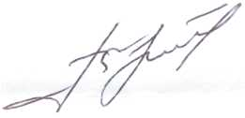
В.М. Литвин

D:\Mon документьі\24020-07\КасОрдериКС.doc Дави дюк НА. 277-54-91

